КОНЦЕПЦИЯ **Всероссийской исторической интеллектуальной игры «Космос рядом»**

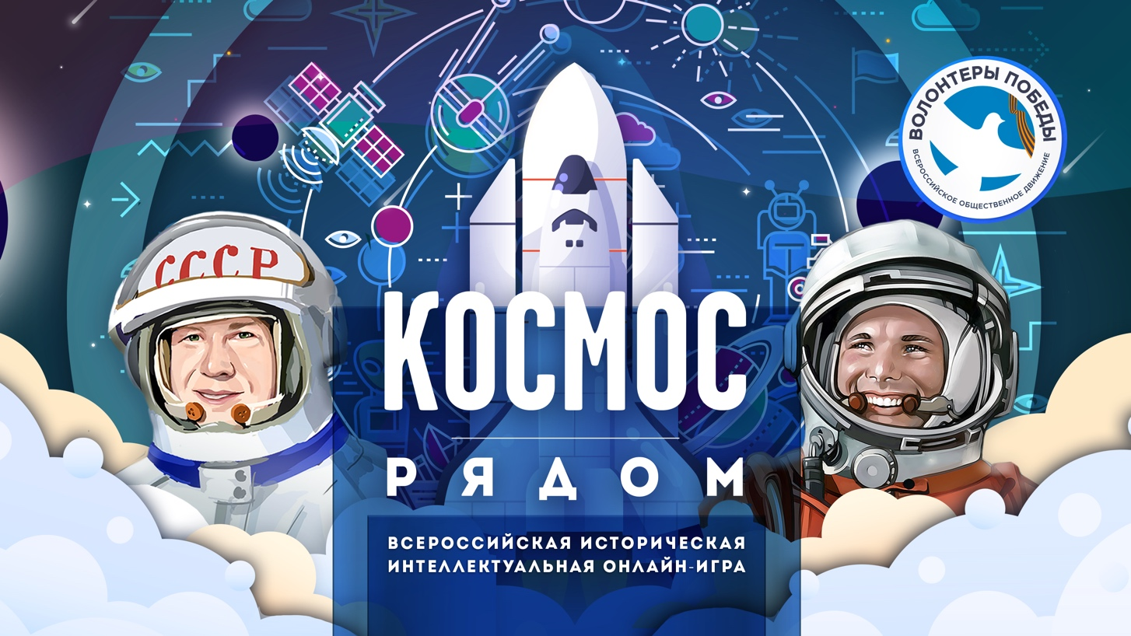

**Дата проведения:** 11 апреля 2021 года (воскресенье);

**Время проведения:** 11:00 (по мск);

**Язык проведения:** русский;

**Возраст игроков:** 14+;

**Старт регистрации:** 25 марта;

**Продолжительность:** 60-90 минут.

**Описание игры**

Всероссийская историческая интеллектуальная игра «Космос рядом» посвящена достижениям России в космической отрасли и приурочена к 60-летию полета первого человека в космос. Её целью является популяризация современных научных достижений страны и изучения истории среди молодежи в досуговой форме.

Мероприятие представляет из себя интеллектуальную индивидуальную онлайн-игру, в которой участники отвечают на вопросы ведущего. Игра включает  
в себя вопросы на знание истории развития космической отрасли, а также логику и сообразительность.

Каждый вопрос состоит из следующих этапов:

1. Ведущий в прямом эфире озвучивает текст вопроса. Он может подкрепляться аудио-, фото- или видеоматериалами;
2. Отводится время для размышления и ввода ответа;
3. В конце блока вопросов ведущий озвучивает правильный вариант  
   и оглашает краткую историческую справку, объясняя логику вопроса  
   и погружая участников более детально в исторические события.

Съемки игры проходили на территории действующих объектов космической отрасли, а видеовопросы записаны при участии настоящих космонавтов и Героев России.

Все материалы проходят предварительную историческую экспертизу.

Участниками игры могут стать молодые люди в возрасте от 14 лет, прошедшие обязательную регистрацию на платформе космосрядом.рф. Регистрация доступна  
с 25 марта 2021 года по 23:59 (по мск) 10 апреля 2021 года.

Для участия во Всероссийской исторической интеллектуальной игре «Космос рядом» необходимо:

* зарегистрироваться на сайте «космосрядом.рф»
* удостовериться в наличии стабильного доступа в Интернет;
* найти устройство для ввода ответов: стационарный компьютер / ноутбук / планшет / смартфон;
* в день игры подключиться к трансляции на сайте «космосрядом.рф» и следовать указаниям ведущего.

Рейтинг игроков определяется в зависимости от правильности и общего минимального времени, затраченного на ответы на вопросы. Рейтинг будет опубликован на сайте игры в течение недели после проведения трансляции.

Все участники, прошедшие регистрацию и вводившие ответы, смогут скачать в личном кабинете подтверждающий документ – сертификат участника. 10 лучших игроков будут награждены наборами космического питания.

Актуальная информация о мероприятии будет появляться на сайте «космосрядом.рф». Задать свой вопрос и узнать ответы на часто задаваемые можно  
в официальном телеграм-канале игры: @cosmosryadom.

Контактные данные: Кристина Игоревна Зорина – руководитель проектов Дирекции федеральных программ ВОД «Волонтеры Победы», электронная почта: [zorina@vsezapobedu.com](mailto:zorina@vsezapobedu.com) – вопросы по контентной части игры;

Петрова Валерия Денисовна – администратор сайта Дирекции коммуникаций   
и связей с общественностью ВОД «Волонтёры Победы», электронная почта: [petrova@vsezapobedu.com](mailto:petrova@vsezapobedu.com) – вопросы по технической части, в т.ч. регистрации  
на сайте.

Зорина Милена Владленовна – региональный координатор Всероссийского проекта «Наши победы» в Калужской области. Тел.: 8 (910) 510-16-25, электронная почта: [kaluga@vsezapobedu.com](mailto:kaluga@vsezapobedu.com).